Nero
Vaatimusdokumentti
Versio 0.8

Ohjelmistotuotantoprojekti Nero
Helsinki
HELSINGIN YLIOPISTO
Tietojenkäsittelytieteen laitos

Dokumentin versiohistoria
Versio | Päivämäärä | Muutos | Tehnyt
0.1 | 6.10.2004 | Dokumenttipohja luotu. Johdanto tehty alustavasti. Kappaleiden otsikkojen tekoa ja hieman sisältöäkin. | Teemu Sjöblom
0.2 | 7.10.2004 | Sisällön kopiointia luonnosdokumenteista.  Kuvien asettelua. | Ville Sundberg
0.3 | 7.10.2004 | Ohjauspalaverissa sovittuja pieniä korjauksia. | Ville Sundberg
0.4 | 08.10.04 | Vaatimusten korjaus ja lisäys | Johannes Kuusela, Teemu Sjöblom
0.5 | 12.10.04 | Laadullisten vaatimusten korjaus ja lisäys | Timi Tuohenmaa
0.6 | 13.10.04 | Vaatimusten korjaus TR:ssä sovitulla tavalla | Jyrki Muukkonen
0.7 | 13.10.04 | Vaatimusten ulkoasun muokkaus | Ville Sundberg
0.8 | 13.10.04 | Sanaston korjauksia  Lisätty käsitekaavio  Luotu uusi kauniimpi sisällysluettelo | Osma Suominen

1 Johdanto 1
2 Järjestelmän yleiskuvaus 1
2.1 Määritelmät 1
2.1.1 Yleistä sanastoa 1
2.1.2 Sovellusalan käsitteitä 2
2.1.3 Käsitekaavio 4
2.2 Järjestelmän käyttäjäryhmät, tietovuo ja liittymä ulkoiseen järjestelmään 5
3 Vaatimukset järjestelmälle 6
3.1 Laadulliset vaatimukset 6
3.2 Toiminnalliset vaatimukset 7
4 Järjestelmän toiminnot 12
4.1 Käyttöliittymän yleiskuvaus 12
4.1.1 Hakukomponentti 12
4.1.2 Henkilökomponentti 12
4.1.3 Pohjapiirroskomponentti 13
4.1.4 Työpistekomponentti 13
4.1.5 Aikajana 13
4.1.6 Oletusnäkymä 13
4.2 Toiminnot 15
4.2.1 Hakutoimintojen yhteiset ominaisuudet 15
4.2.2 Henkilöä ja projektia koskevat toiminnot 16
4.2.3 Huonetta ja työpistettä koskevat toiminnot 17
Työpisteen lisäys 17
Työpisteen poisto 17
4.2.4 Muut toiminnot 17
5 Liite 1 - Käyttötapaukset 17
5.1 KT1: Kaksi uutta projektityöntekijää 17
5.2 KT2: Työpisteen historia 18
5.3 KT3: Uusi sivutoiminen 18
5.4 KT4: Työpisteen poistaminen 19
5.5 KT5: Päättyvät työsuhteet 19
5.6 KT6: Työhuoneen tiedot 19
5.7 KT7: Henkilön tiedot 20
5.8 KT8: Projekti 4 20
5.9 KT9: Puhelinnumerot 20
6 Liite 2 - Käyttöliittymäkuvat 22
6.1 KT1 22
6.2 KT 2 26
6.3 KT3 28
6.4 KT4 31
6.5 KT5 34
6.6 KT6 35
6.7 KT7 37
6.8 KT8 39
6.9 KT9 40

Johdanto
Nero on Helsingin yliopiston tietojenkäsittelytieteen laitoksen ohjelmistotuotantoprojekti (581260-4) kurssin mukainen ohjelmistotuotantoprojekti. Projektiin liittyvä materiaali on saatavissa ryhmän kotisivulta osoitteesta
http://www.cs.helsinki.fi/group/nero/
Luvussa 2 esitellään järjestelmään liittyvät määritelmät, järjestelmän yleiskuva ja liittymät muihin järjestelmiin. Asiakkaan vaatimukset järjestelmälle on esitetty luvussa 3. Vaatimusten perusteella määritellyt järjestelmän toiminnot ja niiden yhteiset määritykset on esitelty luvussa 4.

Järjestelmän yleiskuvaus

Nero-projektin pohjana on Rooma-järjestelmä, joka toteutettiin ohjelmistotuotantoprojektissa kesällä 2004. Rooma on tietojenkäsittelytieteenlaitoksen kiinteistön tilojen hallintajärjestelmä. Rooman avulla laitoksen hallintohenkilöstö voi etsiä vapaita työhuoneita sekä varata niitä työntekijöille. Roomaan liittyvä materiaali on saatavissa osoitteessa

http://www.cs.helsinki.fi/group/rooma/.

Nero-projektin tarkoituksena on korjata Rooma-järjestelmässä ilmenneitä ongelmia, laajentaa toiminnallisuuksia sekä korvata Rooman käyttöliittymä uudella, laitoksen pohjapiirrokseen perustuvalla, käyttöliittymällä. Projektissa valmistuvaa järjestelmää kutsutaan tässä dokumentissa Neroksi. Koska Neron ja Rooman vaatimukset ovat luonnollisesti suurelta osin samoja, tässä dokumentissa keskitytään pääasiallisesti uusiin vaatimuksiin. Rooma-järjestelmää esitellään niiltä osin kun se kokonaiskuvan saamiseksi on välttämätöntä.

Määritelmät

Koko järjestelmän kannalta olennaiset määritelmät on kuvattu Rooma-järjestelmän dokumenttien sanasto-osiossa. Seuraavassa ko. dokumentista lyhentäen ja valikoiden lainatut määritelmät:

Yleistä sanastoa

Henkilöstöhallinto
Laitoksella henkilöstöhallintoa edustavat Reijo Sivén ja Juhani Haavisto, jotka toimivat toteutettavan järjestelmän käyttäjinä. Myös Päivi Karimäki-Suvanto on potentiaalinen toteutettavan järjestelmän käyttäjä.

Henkilötietojärjestelmä
TKTL:n henkilöstohallinnan nykyisin käyttämä merkkipohjainen Oracle SQL*Formsilla toteutettu henkilötietojärjestelmä, joka on toteutettu ohjelmistotuotantoprojektina vuonna 1994. Henkilötietojärjestelmä on täysin irrallinen yliopiston henkilöstöhallintajärjestelmästä, vaikka sisältää periaatteessa samat henkilötiedot. Henkilötietojärjestelmän ja keskushallinnon henkilöstöhallintajärjestelmän tiedot voivat poiketa toisistaan.

Henkilötietokanta
Henkilötietojärjestelmän käyttämä tietokanta, sijaitsee Kontti-palvelimella.

Henkilöstöhallintajärjestelmä
Yliopiston keskushallinnon henkilöstöhallintajärjestelmä on sovellus nimeltään ForTime, jolla on oma tietokantansa. Henkilöstöhallintajärjestelmä sisältää mm. kaikkien yliopiston palkkalistoilla olevien henkilö- ja työsopimustiedot, mukaan lukien projektityöntekijöiden ja virkojen työsopimustiedot.

Tietovarasto
Yliopiston keskushallinnolla on tietovarasto, jonne ladataan tietoja yliopiston useista eri tietojärjestelmistä. Tietovarastoon ei siis syötetä tietoa, eikä varastossa olevaa tietoa muokata. Tietovarastoon on pääsy vain rajoitetuilla henkilöillä.

Sovellusalan käsitteitä

Laitoksen työntekijät
Työntekijät on jaettu kahteen eri luokkaan: virkahenkilöihin ja projektityöntekijöihin. Jako perustuu työntekijöiden erilaiseen palkkausmenettelyyn. Periaatteessa sama henkilö voi kuulua yhtäaikaisesti molempiin luokkiin, ainakin tilanteessa jossa virkahenkilö työskentelee virkavapaan aikana projektityöntekijänä.

Virkahenkilöt ja päätoimiset tuntiopettajat
Virkahenkilöitä ovat mm. professorit ja hallintohenkilöstö. Virkahenkilöiden päätoimisten tuntiopettajien henkilö- ja työsopimustiedot syötetään TKTL:n henkilötietojärjestelmään. Virkaan nimetyillä henkilöillä on vakituinen työsopimus. Virkaan nimitetyn henkilön työsopimus voi olla voimassa toistaiseksi tai jollekin määrätylle välille. Mikäli työsopimus on voimassa toistaiseksi, sen on tietovarastossa merkitty päättyvän 31.12.2112. Virkaa voi hoitaa myös muu henkilö kuin virkaan nimitetty, jolloin puhutaan virkasuhteisista työntekijöistä.

Sivutoimiset tuntiopettajat
Laitoksella työskentelee nelisenkymmentä sivutoimista tuntiopettajaa, joiden vaihtuvuus on suuri ja työtuntien määrä pieni. Sopimustiedot syötetään TKTL:n henkilötietojärjestelmään.

Projektityöntekijät
Projektityöntekijöitä ovat tutkijat ja tutkimusavustajat. Projektin vastuuhenkilö palkkaa projektityöntekijän ja vie tiedon henkilön palkkauksesta PKS:lle. PKS vie palkatun henkilön tiedot sekä työsopimuksen tiedot yliopiston keskushallinnon ForTime-henkilöstöhallintajärjestelmään. Sekä tutkijat että tutkimusavustajat voivat olla osa-aikaisia.

Työsopimus
Työsopimus on henkilön ja yliopiston välinen työsopimus. Työsopimus sisältää tiedon työsuhteen alkamis- ja päättymisajankohdasta. Lisäksi työsopimuksessa on tieto projektista johon työntekijä kuuluu. Sama henkilö voi työskennellä useassa projektissa samaan aikaan, jolloin tällä henkilöllä on monta työsopimusta yhtä aikaa voimassa. Uusia työsopimuksia tulee ryppäissä esim. projektin tai kurssin alkaessa. Työsopimus liittyy joko yhteen projektiin tai sitten ei mihinkään projektiin.

Työsopimusjakso
Työsopimus voi jakautua useisiin työsopimusjaksoihin, joilla on alkamis- ja päättymispäivä. Esimerkiksi henkilö voi saada palkankorotuksen 1.3.2004, jolloin henkilön työsopimus jakaantuu kahteen jaksoon: ensimmäinen jakso on työsopimuksen alusta - 1.3.2004 ja toinen jakso 2.3.2004 - työsopimuksen loppuun. Tai esimerkiksi henkilö voi hoitaa yhtä virkaa 1.1.2004 - 31.5.2004 ja toista virkaa 1.6.2004 - 31.12.2004, jolloin henkilöllä on kaksi vastaavaa työsopimusjaksoa. Tyypillisesti viranhaltijoilla ja tuntiopettajilla on useita työsopimusjaksoja. Myös virkavapausajat ovat erillisiä työsopimusjaksoja.

Projekti
Projekti on jokin laitoksella suoritettava työkokonaisuus. Projekti voi alkaa ja päättyä minä tahansa vuoden päivänä. Projektiin liittyy projektin nimi, projektikoodi, rahoitus ja vastuuhenkilö. Projekti liittyy yhteen tai useampaan työsopimukseen. Yhteen työsopimukseen liittyy vain yksi projekti.

Työhuone
Työhuone on tila, jossa työskentelee yksi tai useampi työntekijä. Työntekijöiden lukumäärä huoneessa vaihtelee sen mukaan, mihin työntekijäryhmään kukin työntekijä kuuluu. Professoreilla on omat työhuoneet. Projektityöntekijöitä on tyypillisesti monta samassa huoneessa. Tutkijoita on yleensä yksi tai kaksi, joskus jopa neljä samassa huoneessa. Virkahenkilöitä työskentelee samassa huoneessa tyypillisesti yhdestä kolmeen. Huoneeseen voidaan vapaasti sijoittaa usean eri työntekijäryhmän henkilöitä. Poikkeuksellisesti sivutoimiset tuntiopettajat sijoitetaan muista työntekijäryhmistä erilleen. Sivutoimiset ovat osa-aikaisia työntekijöitä, eikä heillä ole vastaanottoaikoja, joten heitä voidaan sijoittaa hyvinkin monta samaan huoneeseen. Käytännössä jopa kaikki sivutoimiset tuntiopettajat voidaan sijoittaa yhteen työhuoneeseen. Työhuoneessa on yksi tai useampia työpisteitä. Jos huoneessa ei ole työpisteitä, se ole työhuone.

Työpiste
Henkilöllä voi olla Tietojenkäsittelytieteen laitoksella korkeintaan yksi työpiste. Henkilöt, jotka tekevät etätyötä Tietojenkäsittelytieteen laitokselle, eivät tarvitse työpistettä lainkaan. Konkreettista työskentelyaikojen jakoa ei huomioida työpisteisiin sijoittamisessa. Osa-aikaisten tapauksessa työpisteet pyritään jakamaan samaan projektiin osallistuvien kesken. Työpisteitä voi lisätä ja poistaa työhuoneista.

Puhelinnumero
Jokaiseen työpisteeseen kuuluu puhelinpistoke, johon on kytkettynä puhelinnumero tai useampi. Yksi numero ei voi olla kytkettynä useampaan puhelinpistokkeeseen. Puhelinnumero ei ole kiinteästi sidottu tiettyyn huoneeseen ja puhelinpistokkeeseen, vaan se voidaan siirtää muualle. Puhelinnumero voidaan siirtää työntekijän mukana uuteen työhuoneeseen. Samaa puhelinnumeroa voi käyttää usea henkilö, jos heidät on sijoitettu samaan työpisteeseen.

Virkavapaa
Viranhaltija voi olla virkavapaalla. Viranhaltijan työsopimus on virkavapauden aikana joko voimassa tai ei ole voimassa. Tietovarastossa ylläpidettävien virkavapauden hoitoprosentin ja syykoodin perusteella voidaan päätellä, onko henkilö fyysisesti paikalla vai ei. Syykoodi voi olla esimerkiksi 'tehtävä muualla' tai 'muu tehtävä yliopistolla'. Virkavapaalla olevan henkilön työpiste voidaan ajatella olevan varattuna virkavapaan ajan. Kuitenkin saattaa olla, että viranhaltija ei tarvitse työpistettään virkavapaallaan, jolloin huoneeseen voidaan väliaikaisesti sijoittaa joku henkilö.

Rakennus
Tietojenkäsittelytieteen laitos toimii Exactumissa.

Käsitekaavio

Kaaviossa kuvataan keskeisimpien käsitteiden välisiä suhteita ja riippuvuuksia. Kaavio on piirretty UML:n luokkakaavioksi. Keskeisimmät attribuutit on myös esitetty. Merkittyjen attribuuttien lisäksi on muita vähemmän keskeisiä attribuutteja, joiden tarpeellisuus arvioidaan vielä suunnitteluvaiheessa. Tietotyypit ovat viitteellisiä.

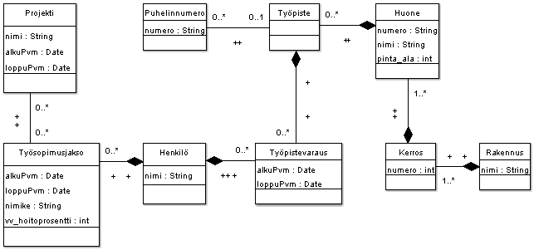

Järjestelmän käyttäjäryhmät, tietovuo ja liittymä ulkoiseen järjestelmään
Järjestelmän käyttäjiä ovat tietojenkäsittelytieteen laitoksen hallintohenkilöstö. Muita potentiaalisia käyttäjiä olisivat edellä mainittujen lisäksi laitoksen opiskelijat sekä laitoksen työntekijät. Viimeksi mainituille käyttäjäryhmille järjestelmästä pitäisi tehdä rajoitetuilla toiminnallisuuksilla varustettu versio. Nero-projektin puitteissa keskitytään kuitenkin vain hallintohenkilöstön tarpeisiin. Myös projektin asiakkaat ovat kokonaisuudessaan tästä käyttäjäryhmästä.
Kuva 1 esittelee Nero-ohjelman korkean tason arkkitehtuurin. Ohjelma käyttää tietojensa varastointiin tietojenkäsittelytieteen laitoksen Oracle-tietokantaa. Kannassa Nerolla on omat taulunsa sekä TKTL:n henkilötietojärjestelmän kanssa yhteiskäytössä olevat taulut. Tauluihin tallennetaan tietoa Neron ja TKTL.n henkilötietojärjestelmän avulla. Lisäksi tauluihin siirretään tietoa yliopiston tietovarastosta Rooman kopiointiosajärjestlemän avulla. Neron sovelluslogiikka käyttää mahdollisuuksien mukaan hyväkseen Rooma-ohjelmiston sovelluslogiikkaa.

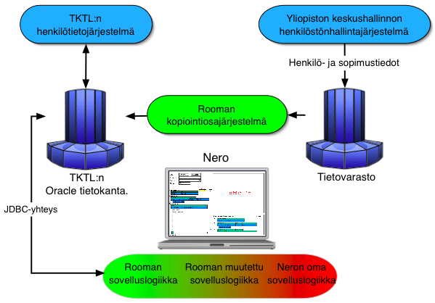
Kuva 1: Nero-ohjelman korkean tason arkkitehtuuri.

Vaatimukset järjestelmälle
Vaatimukset on kuvattu antamalla jokaiselle vaatimukselle tunnus, nimi, kuvaus sekä prioriteetti. Tunnus on vaatimuksen yksilöivä tunniste, jota voidaan käyttää viitattaessa tiettyyn vaatimukseen. Kuvaus antaa sanallisen kuvauksen vaatimuksesta ja prioriteetti puolestaan kuvaa vaatimuksen tärkeyttä asiakkaalle asteikolla 1-4. Prioriteetilla 1 merkitty vaatimus on luokiteltu tärkeimmäksi ja prioriteetillä 4 merkitty vaatimus vähiten tärkeäksi. Mikäli vaatimusta ei toteuteta, on tästä maininta prioriteetin yhteydessä. Laadullisilla vaatimuksilla ei muista vaatimuksista poiketen ole prioriteettia (laadullisten vaatimusten prioriteetiksi on merkitty -), koska laadulliset vaatimukset koskevat koko järjestelmää

Laadulliset vaatimukset

Tunnus | VL1
Nimi | Käyttöjärjestelmäriippumattomuus
Kuvaus | Ohjelman on toimittava yhtenevästi sekä laitoksella toimivalla Linuxilla, että Windowsilla.
Prioriteetti | -

Tunnus | VL2
Nimi | Laitteisto
Kuvaus | Ohjelman on mahduttava 1280x1024 resoluutiota käyttävään näyttöön.  Sen on toimittava 2GHz prosessorilla ja 512 Mt:n keskusmuistilla.
Prioriteetti | -

Tunnus | VL3
Nimi | Uudelleenkäytettävyys
Kuvaus | Ohjelman lähdekoodissa ei panosteta siihen, että koodia voidaan käyttää muissa projekteissa.
Prioriteetti | -

Tunnus | VL4
Nimi | Lähdekoodin luettavuus
Kuvaus | Ohjelman lähdekoodin on vastattava yleisiä hyviä ohjelmointitapoja ja se on kommentoitava kattavasti.
Prioriteetti | -

Tunnus | VL5
Nimi | Dokumentoinnin laatu
Kuvaus | Dokumentoinnin on oltava kattavaa ja selkeää. Erityisesti käyttöohjeen pitää kattaa kaikki toiminnallisuudet.
Prioriteetti | -

Tunnus | VL6
Nimi | Suorituskyky
Kuvaus | Ohjelmassa tapahtuvat viiveet on saatava alle 5 sekuntiin, silloin kun verkkoyhteys toimii normaalisti.
Prioriteetti | -

Tunnus | VL7
Nimi | Käyttöympäristö
Kuvaus | Ohjelman täytyy toimia laitoksen verkosta, muttei sen ulkopuolelta.
Prioriteetti | -

Tunnus | VL8
Nimi | Tietoturva
Kuvaus | Ohjelma käyttö vaatii salasanan jonka voi tallentaa tulevaa käyttöä varten.
Prioriteetti | -

Toiminnalliset vaatimukset

Tunnus | VT1
Nimi | pohjapiirros
Kuvaus | käyttöliittymässä näkyy Exactumin kerroksia kuvaavat pohjapiirrokset.
Prioriteetti | 1

Tunnus | VT2
Nimi | näkyvissä huoneet, joissa on vapaata
Kuvaus | Pohjapiirroksessa näytetään koko ajan huoneet, joissa on vapaata tilaa annetuilla hakuehdoilla.
Prioriteetti | 1

Tunnus | VT3
Nimi | kerroksen vaihto
Kuvaus | Pohjapiirroksen näyttämää kerrosta voi vaihtaa.
Prioriteetti | 1

Tunnus | VT4
Nimi | henkilön sijoittaminen
Kuvaus | Henkilön voi sijoittaa työpisteeseen ajanjaksolle, jolla on alku- ja loppupäivä. Samanaikaisesti voi olla rajattomasti henkilöitä sijoitettuna yhteen työpisteeseen. Päinvastainen ei ole mahdollista, eli henkilö ei voi olla useammassa kuin yhdessä työpisteessä samaan aikaan.
Prioriteetti | 1

Tunnus | VT5
Nimi | useampi työpistevaraus
Kuvaus | Henkilöllä voi olla työsopimusjakson ajalla useampi erillinen työpistevaraus.
Prioriteetti | 1

Tunnus | VT6
Nimi | näkyvissä valitun projektin huoneet
Kuvaus | Valittuun projektiin osallistuvien henkilöiden työhuoneet näytetään pohjapiirroksessa.
Prioriteetti | 2

Tunnus | VT7
Nimi | työpisteen vapausaika ajankohdan suhteen
Kuvaus | Työpisteen vapauden voi tarkistaa valitun ajankohdan suhteen.
Prioriteetti | 2

Tunnus | VT8
Nimi | työpisteen vapaus ajanjakson suhteen
Kuvaus | Työpisteen vapauden voi tarkistaa valitun ajanjakson suhteen, vähintään niin, että saa tiedon, onko työpiste vapaa koko ajanjakson ajan.
Prioriteetti | 2

Tunnus | VT9
Nimi | haettavien henkilöiden suodatus
Kuvaus | Haulla haettavia henkilöitä voi karsia erilaisin ehdoin, ainakin seuraavat ehdot ovat mahdollisia:  - henkilön nimi  - projekti jossa henkilö on  - henkilön huone  - onko henkilö vailla työpistettä  - onko henkilön työsopimus päättymässä  - onko henkilö sivutoiminen tuntiopettaja
Prioriteetti | 2

Tunnus | VT10
Nimi | huoneen valinta
Kuvaus | Huoneen voi valita pohjapiirroksesta, jolloin sen sekä siihen kuuluvien työpisteiden tiedot näytetään.
Prioriteetti | 2

Tunnus | VT11
Nimi | päättyvien työsopimusten käsittely
Kuvaus | Järjestelmä tarjoaa luettelon päättyvistä työsopimuksista valitulla aikavälillä, jotta hallintohenkilöstö tietää, ketkä ovat lähdössä talosta.
Prioriteetti | 2

Tunnus | VT12
Nimi | useamman vapaan työpisteen löytäminen samasta työhuoneesta
Kuvaus | Tulisi voida etsiä työhuone, jossa on useampi vapaa työpiste.
Prioriteetti | 2

Tunnus | VT13
Nimi | virkavapauden huomioiminen
Kuvaus | Henkilön työsopimusjakso voi sisältää osittaisen tai kokonaisen virkavapauden. Tällöin järjestelmä antaa mahdollisuuden varata työpiste myös virkavapauden ajaksi.
Prioriteetti | 3

Tunnus | VT14
Nimi | hakujen yhdistäminen
Kuvaus | Henkilö-, aika- ja projektinimihaut voidaan yhdistää samaan hakuun.
Prioriteetti | 3

Tunnus | VT15
Nimi | henkilön haku
Kuvaus | Henkilöä voidaan hakea ja tämän työhuone näkyy pohjapiirroksessa.
Prioriteetti | 3

Tunnus | VT16
Nimi | työpisteen historia
Kuvaus | Työpisteen edellisten haltijoiden tiedot saa näkyviin yhdessä työpisteen tietojen kanssa.
Prioriteetti | 3

Tunnus | VT17
Nimi | työpisteen puhelinnumerot
Kuvaus | Työpisteeseen voi liittää yhden tai useamman puhelinnumeron. Liitettävä puhelinnumero valitaan automaattisesti vapaiden puhelinnumeroiden listasta. Sama puhelinnumero ei voi kuulua useampaan eri työpisteeseen.
Prioriteetti | 3

Tunnus | VT18
Nimi | henkilökunnan puhelinluettelo
Kuvaus | Järjestelmä tarjoaa listan laitoksen työntekijöiden tämän hetkisistä puhelinnumeroista.
Prioriteetti | 3

Tunnus | VT19
Nimi | henkilön aseman huomioiminen sijoittamisessa
Kuvaus | Etsittäessä henkilölle työpistettä haku voidaan rajata huoneisiin, joissa on korkeintaan X työpistettä, jolloin  virka-asemaltaan korkeammalle henkilölle saadaan tarvittaessa oma huone.
Prioriteetti | 3

Tunnus | VT20
Nimi | työpisteen lisäys/poisto
Kuvaus | Työpisteitä voi lisätä ja poistaa huoneista.
Prioriteetti | 3

Tunnus | VT21
Nimi | huoneen käyttötarkoituksen muuttaminen
Kuvaus | Mikroluokan tai opetussalin voi muuttaa työhuoneeksi (esim.luomalla sinne työpisteitä) ja vastaavasti työhuoneen voi  muuttaa muuksi huoneeksi (esim. poistamalla sen työpisteet).
Prioriteetti | 3

Tunnus | VT22
Nimi | useamman kuin yhden henkilön sijoitus lähekkäin
Kuvaus | Järjestelmä tukee tilannetta, jossa kerralla saapuu useita työntekijöitä jotka pitää sijoittaa lähekkäin.
Prioriteetti | 3

Tunnus | VT23
Nimi | varattujen huoneiden näyttäminen
Kuvaus | Myös varattuja huoneita tulisi pystyä näyttämään hakuehtojen perusteella karttanäkymässä.
Prioriteetti | 3

Tunnus | VT24
Nimi | henkilön lisäys
Kuvaus | Henkilö voidaan lisätä järjestelmään, jos järjestelmä ei tunne tätä entuudestaan (esim. jos työsopimusta ei ole).
Prioriteetti | 4 (ei toteuteta)

Tunnus | VT25
Nimi | kaikille tarjolla oleva henkilöhaku
Kuvaus | Palvelu käytettävissä tilassa, jossa voi vain katsoa mistä henkilö löytyy ja mitä tietoja sille on (esim puh.nro).
Prioriteetti | 4 (ei toteuteta)

Tunnus | VT26
Nimi | työpisteen omistajan ylimääräiset tiedot
Kuvaus | Työpisteessä työskentelevä henkilö voi asettaa tietoa esimerkiksi vastaanottoajoista tai poissaoloista, jotka ovat nähtävillä opiskelijoille ja muille, jotka etsivät henkilöä.
Prioriteetti | 4 (ei toteuteta)

Tunnus | VT27
Nimi | puhelinnumeroavaruuden ylläpito
Kuvaus | Laitokselle kuuluvien numeroiden listaan voidaan tehdä lisäyksiä ja poistoja.
Prioriteetti | 4 (ei toteuteta)

Tunnus | VT28
Nimi | Rooma korjaus1
Kuvaus | Rooma-järjestelmän projektikysely antaa vastauksena dummy-projekteja. Valmiissa järjestelmässä hakutuloksen on vastattava todellista tilannetta.
Prioriteetti | 1

Tunnus | VT29
Nimi | Rooma korjaus2
Kuvaus | Rooma-järjestelmä menettää toimintakykynsä jo muutaman työntekijän sijoittamisen jälkeen. Valmiin järjestelmän on toimittava niin, ettei se lukkiudu.
Prioriteetti | 1

Järjestelmän toiminnot
Vaatimuksista johdetut toiminnot on tässä kappaleessa kuvattu yhdessä käyttöliittymän yleiskuvauksen kanssa. Technical Review –kokouksessa käytetyt esimerkkikäyttötapaukset, jotka kokoavat useampia vaatimuksia ja toimintoja kokonaisuuksiksi, ovat tämän dokumentin liitteenä.

Käyttöliittymän yleiskuvaus
Käyttöliittymä voidaan jakaa karkeasti ottaen neljään pääkomponenttiin. Komponentit on esitetty kuvassa 2. Seuraavassa on kuvattuna kunkin pääkomponentin toiminta pääpiirteissään.

Hakukomponentti
Hakukomponentti sisältää kaikki oleelliset hakua koskevat kentät. Haun tulokset vaikuttavat vahvasti muihin komponentteihin, joiden toiminta erilaisissa tilanteissa on kuvattu seuraavissa kappaleissa. Hakukenttinä ovat ajanjakso, henkilön nimi, projekti, huoneen numero sekä suodatin, jonka avulla haku voidaan rajoittaa koskemaan vain huoneita, joissa on tietty määrä työpisteitä. Tulokset voi myös valita koskemaan ainoastaan niitä henkilöitä, joiden työpiste puuttuu tai joiden sopimus on katkolla. Suodattimen avulla voidaan myös hakea pelkkiä sivutoimisia tuntiopettajia sekä etsiä huoneita, joissa on tietty määrä vapaita työpisteitä. Hakukomponentin toiminta-ajatuksena on ns. aktiivinen suodatus, jossa haun tulokset muuttuvat jatkuvasti hakuehtojen muuttuessa.

Henkilökomponentti
Henkilökomponentti näyttää aikajanalla yhden tai useamman henkilön sijoittumiset työpisteisiin sekä henkilön työsopimusjaksot. Aikajanan toimintaa kuvataan erillisessä kappaleessa.

Huonetta haettaessa henkilöiksi valikoituu ko. huoneessa työskentelevät. Henkilöhaussa tuloksena on nimen perusteella hakuehtoon täsmäävät henkilöt. Projektin haussa henkilöiksi valikoituvat kyseisen projektin työntekijät..

Pohjapiirroskomponentti
Pohjapiirroskomponentti näyttää valitun kerroksen pohjapiirroskuvaa Pohjapiirroksella havainnollistetaan vapaita työpisteitä sisältävien huoneiden sekä projektien sijoittumista laitoksen eri osiin. Jos haun tulokset sijaitsevat eri kerroksissa, tämä käy ilmi pohjapiirroskomponentista. Pohjapiirroksen avulla voi myös valita huoneen lähempää tarkastelua varten, jolloin huoneen työpisteiden tiedot näkyvät työpistekomponentissa.

Huoneen haussa haettu huone näkyy korostettuna pohjapiirroksessa. Henkilön haussa korostettuna on puolestaan ko. henkilön työhuone. Haettaessa projektia, korostuvat projektin työhuoneet pohjapiirroksessa, kun taas jaksohaussa kyseisen jakson aikana vapaat tai osittain vapaat työhuoneet korostetaan. Kaikissa tapauksissa pohjapiirroksessa näkyvät myös vapaita työpisteitä sisältävät huoneet.

Työpistekomponentti
Työpistekomponentti näyttää valitun huoneen työpisteiden tilan aikajanalla samaan tapaan kuin henkilökomponentti näyttää henkilön ja tämän sopimuksien sijoittumisen. Huoneita voi olla valittuna kuitenkin vain yksi kerrallaan.

Aikajana
Aikajana on yhteinen työpiste- ja henkilökomponenteille. Aikajanan alku ja loppu asettuvat hakuehtojen mukaan. Jos hakuehdoissa ei ole määritelty ajanjaksoa, aikajanan alkuhetkeksi asetetaan sen hetkinen päivä ja loppuajankohdaksi ko. päivästä kuusi kuukautta eteenpäin oleva ajankohta. Aikajanalla on myös kaksi liukuria, joiden avulla alku- ja loppuajankohtien muuttamista voi simuloida. Alkutilanteessa liukurit ovat aikajanan molemmissa päissä, mikä vastaa todellista jakson alkua ja loppua. Vasemman puoleisella liukurilla voi simuloida alkuajankohdan muuttamista ja oikeanpuoleisella liukurilla vastaavasti loppuajankohdan. Simuloinnin vaikutukset näkyvät pohjapiirrosnäkymässä. Hakuehdoissa määriteltyyn todelliseen jaksoon simulointi ei vaikuta.

Oletusnäkymä

Oletusnäkymänä järjestelmä näyttää sijoittamattomat työntekijät sekä sillä hetkellä vapaat työpisteet. Oletus ajanjakso on kyseisestä hetkestä kuuden kuukauden päähän.

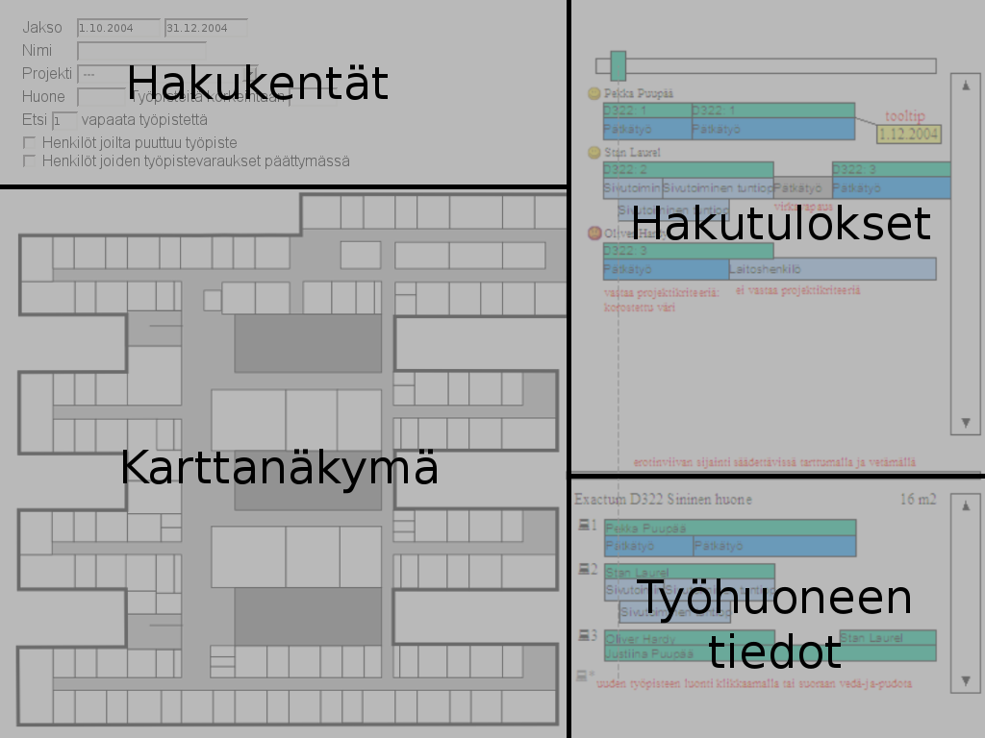

Kuva 2: Käyttöliittymäkomponentit

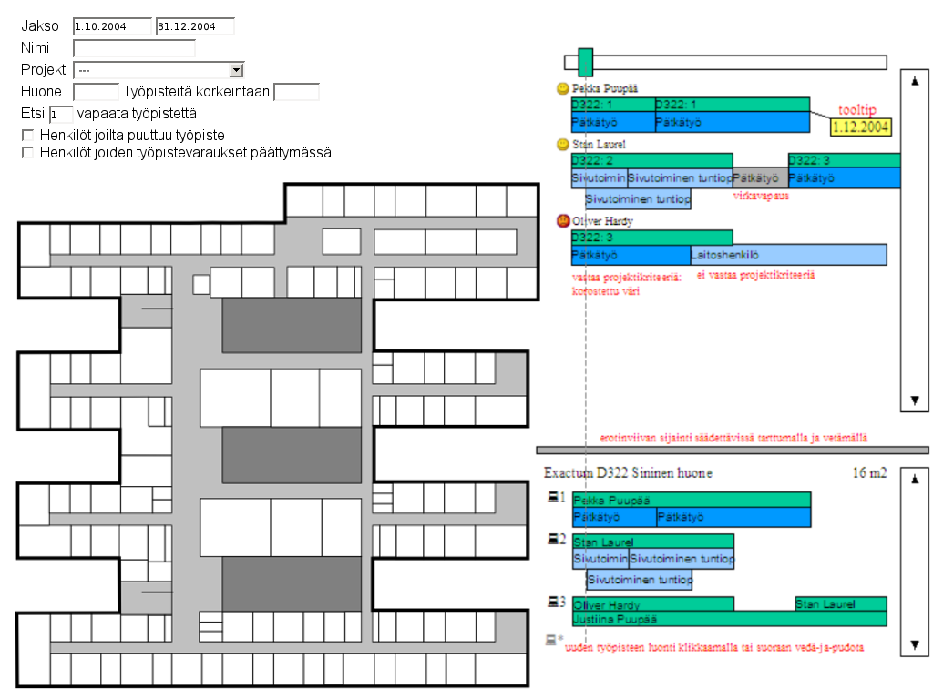

Kuva 3: Käyttöliittymä tilassa, jossa jaksoksi on määritelty 1.10-31.12

Toiminnot
Toiminnot on jaettu ryhmittäin henkilöä ja projektia, huonetta ja työpistettä koskeviin toimintoihin sekä muihin toimintoihin. Kustakin toiminnosta on kuvattu syöte sekä vaikutus. Ensimmäinen kappale kuvaa kaikille hakutoiminnoille yhteisiä ominaisuuksia.

Hakutoimintojen yhteiset ominaisuudet

Seuraavassa määritellyt hakuehtojen rajoittamiset liittyvät kaikkiin hakuihin samalla lailla, eikä niitä ole enää erikseen toistettu myöhemmin kyseisiä hakutoimintoja kuvattaessa.

Ajanjakso vaikuttaa kaikkiin hakuihin siten, että se suodattaa tulosjoukosta pois ne sopimusjaksot ja työpistevaraukset, jotka ovat kokonaisuudessaan kyseisen ajanjakson ulkopuolisia. Mikäli ajanjaksoa ei ole määritelty käytetään oletus ajanjaksoa, joka on nykyhetkestä puolen vuoden päähän.

Henkilösuodatin rajoittaa haluttaessa haun tuloksen henkilöihin, joiden työsopimus on päättymässä ja/tai joiden työsopimuskaudella on puuttuvia työpistevarauksia. Haku voidaan myös rajoittaa koskemaan vain sivutoimisia tuntiopettajia.

’Työpisteitä korkeintaan’ –hakuehto rajaa näytettävät huoneet ainoastaan niihin, joissa kyseinen hakuehto työpisteiden osalta täyttyy.

’Etsi X vapaata työpistettä’ –haun avulla voidaan etsiä huoneita, joissa on tietty määrä vapaita työpisteitä.

Henkilöä ja projektia koskevat toiminnot

Henkilön haku
syöte: henkilön sukunimi tai osa sitä kirjoitetaan sille varattuun kenttään

tulos: Aika-akselilla oleva kuvaus henkilön työsopimuksista sekä työpistevarauksista. Mikäli henkilöllä on jo määritelty työpiste, korostuu huone, joka sisältää ko. työpisteen pohjapiirroksessa. Pohjapiirroksessa näkyvät myös huoneet, joissa on vapaata tilaa. Työpistekomponentti näyttä listaa vapaista työpisteistä.

Henkilön sijoitus
syöte: Henkilön työsopimusjakso, jonka aikana henkilölle ei ole määriteltyä työpistettä sekä ainakin osan ko. jaksosta vapaa työpiste. Työpiste raahataan sopimusjakson päälle tai sopimusjakso työpisteen päälle.

tulos: Työpiste varataan ko. henkilölle. Varaus ulottuu joko koko puuttuvalle kaudelle tai niin suurelle osalle sitä kuin työpisteen varaustilanteen mukaan on mahdollista.

Henkilön sijoituksen poisto
syöte: Henkilön työsopimusjakso, jonka aikana henkilölle on määritelty työpiste. Varaus raahataan ruudun ulkopuolelle.

tulos: poistosta kysytään varmistuskysymys ja myöntävän vastauksen jälkeen kyseinen työpistevaraus poistetaan.

Projektin haku
syöte: projekti valitaan dropdown-valikosta

tulos: Pohjapiirroksessa näkyvät huoneet, joissa työskentelee projektin työntekijöitä. Näkymässä näkyy myös vapaita työpisteitä sisältävät huoneet.

Huonetta ja työpistettä koskevat toiminnot

Huoneen haku
syöte: Huoneen numero syötetään sille varattuun tekstikenttään
tulos: Mikäli haettu huone on olemassa, näkyy se korostettuna pohjapiirrosnäkymässä.

Huoneen valinta
syöte: huoneen klikkaus pohjapiirroksessa
tulos: työpistenäkymä muuttuu vastaamaan valitun huoneen työpisteitä.

Huoneen valinnan poisto
syöte: valitun huoneen klikkaus pohjapiirroksessa
tulos: työpiste ja henkilönäkymä palautuvat vastaamaan hakuehtoja

Työpisteen lisäys
syöte: klikataan työpisteikonia, joka on valitun huoneen työpisteiden alla
tulos: valittuna olevaan huoneeseen luodaan uusi työpiste.

Työpisteen poisto
syöte: poistettava työpiste raahataan käyttöliittymän ulkopuolelle.
tulos: valittuna olevasta huoneesta poistuu ko. työpiste.

Muut toiminnot

Kerroksen vaihto
syöte: halutun kerroksen klikkaus pohjapiirroksesta
tulos: Pohjapiirros esittää valittua kerrosta.

Liite 1 - Käyttötapaukset

KT1: Kaksi uutta projektityöntekijää

Mikko ja Pertti saapuvat työskentelemään laitokselle 1.11.2004 - 31.12.2004. Molemmat tulevat samaan projektiin jonka nimi on "Projekti 1".

Tavoite:
Heille halutaan löytää vapaat työpisteet, mielellään samasta huoneesta ja läheltä muita projektin työntekijöitä.

Tilatietoja:
Päivä on nyt 1.10.2004. Varaustilanne on seuraava: Missään projektin lähellä olevista huoneista ei ole vapaita työpisteitä.

Tilanne 11.11.2004: Projektin lähellä olevassa huoneessa on kaksi vapaata työpistettä, toinen vapaa 1.11.2004 - 30.5.2005 ja toinen 10.11.2004 - 31.12.2004.
Eri kerroksessa on myös vastaava työhuone, mutta erillään muista projektin huoneista.

Katetut vaatimukset:

- käyttöliittymässä näkyy kerroksia kuvaavat pohjapiirrokset
- pohjapiirros näyttää koko ajan huoneet, joissa on vapaata
- pohjapiirroksen näyttämää kerrosta voi vaihtaa
- Työpisteeseen voi sijoittaa henkilöitä aikarajat määrittämällä
- projektiin osallistuvien henkilöiden työhuoneet näytetään
- työpisteen vapauden voi tarkistaa jonkin tulevan ajankohdan suhteen
- työpisteen vapauden voi tarkistaa jonkin tulevan aikavälin suhteen - vähintään niin, että saa tiedon, onko ko. työpiste vapaa koko aikavälin vai ei
- haulla haettavia työsopimuksia pitää saada karsittua erilaisin ehdoin
- huoneen voi valita pohjapiirroksesta, jolloin sen sekä siihen kuuluvien työpisteiden tiedot näytetään
-järjestelmä tukee tilannetta, jossa kerralla saapuu useita työntekijöitä jotka pitää sijoittaa lähekkäin

KT2: Työpisteen historia

Tavoite:
Halutaan tietää, kuka istui huoneessa A202 viikko sitten, sillä sieltä on kadonnut upea SM-liigajoukkeen logolla varustettu kahvimuki, joka oli laitoksen omaisuutta.

Tilatietoja:
Päivä on 1.10. Huone A202 oli viikko sitten varattu Ernestille, joka lienee mukivaras.

Katetut vaatimukset:

- työpisteen edellisten haltijoiden tiedot saa näkyviin yhdessä työpisteen tietojen kanssa

KT3: Uusi sivutoiminen

Laitokselle palkataan uusi sivutoiminen tuntiopettaja, Teemu, 1.10.2004 alkaen.

Tavoite: Teemulle pitää määrittää työpiste sivutoimisten tuntiopettajien huoneeseen.

Tilatietoja: Tänään on 1.10.2004 Sivutoimisten huoneessa kaikki työpisteet ovat käytössä.

Katetut vaatimukset:

- Työpisteitä tulee voida lisätä
- Henkilöitä voi olla sijoitettuna samaan työpisteeseen

KT4: Työpisteen poistaminen

Huoneessa C300 on tyhjä työpiste.

Tavoite: Työpiste halutaan poistaa.

Tilatietoja: Tänään on 1.10.2004.

Katetut vaatimukset:

- Työpisteitä tulee voida poistaa.
- Huoneen voi valita pohjapiirroksesta, jolloin sen sekä siihen kuuluvien työpisteiden tiedot näytetään

KT5: Päättyvät työsuhteet

Tavoite: Halutaan tietää ketkä ovat poistumassa laitokselta.

Tilatietoja: Tänään on 1.10.2004. Laitoksella päättyy tämän vuoden puolella 3 työsopimusta: Veikon 15.10., Sepon 20.10. ja Ilmarin 30.10.

Katetut vaatimukset:

- järjestelmä tarjoaa luettelon päättyvistä työsopimuksista, jotta hallintohenkilöstö tietää, ketkä ovat lähdössä talosta
- haulla haettavia työsopimuksia pitää saada karsittua erilaisin ehdoin.

KT6: Työhuoneen tiedot

Tavoite: Halutaan tiedot huoneesta B102.

Tilatietoja: Tänään on 1.10.2004. Huoneessa B102 on kaksi työpistettä. Toinen kuuluu Jarkolle ja toisen jakavat Heli ja Juuso. Jarkko on projektityöntekijä projektissa nimeltä Projekti 2 ja jälkimmäiset projektityöntekijöitä projektissa Projekti 3. Kaikilla kolmella on sopimus sekä työpistevaraus 31.12.2004 asti.

Katetut vaatimukset:

- huoneen voi valita pohjapiirroksesta, jolloin sen sekä siihen kuuluvien työpisteiden tiedot näytetään

KT7: Henkilön tiedot

Tavoite: Halutaan tiedot henkilöstä Ritva, joka toimii laitostyöntekijänä.

Tilatietoja: Tänään on 1.10.2004. Ritvalla on työsopimus laitostyöntekijänä 1.9.2004- 31.12.2004. Hänellä on työpistevaraus 1.9.2004 ? 30.10.2004 huoneeseen B203, ja 1.11.2004 ? 31.12.2004 huoneeseen B205.

Katetut vaatimukset:

- henkilöä voidaan hakea(R) ja tämän työhuone näkyy pohjapiirroksessa
- käyttöliittymässä näkyy kerroksia kuvaavat pohjapiirrokset
- eri hakuja on voitava yhdistää

KT8: Projekti 4

Tavoite: Halutaan nähdä, miten Projekti 4:n työhuoneet ovat jakautuneet Exactumissa.

Tilatietoja: Tänään on 1.10.2004. Projektin 4:n huoneita ovat D201, D202, D203, ja D204. Huoneissa majailevat seuraavat henkilöt:

D201: Tuuli (Projekti 4)
D202: Risto (Projekti 4)
D203: Simo (P 4)
D204: Paula (P 4)

Katetut vaatimukset:

-käyttöliittymässä näkyy kerroksia kuvaavat pohjapiirrokset
-projektiin osallistuvien henkilöiden työhuoneet näytetään
-haulla haettavia työsopimuksia pitää saada karsittua erilaisin ehdoin

KT9: Puhelinnumerot

Tavoite: Halutaan nähdä laitoksella oman työhuoneen omaavat henkilöt sekä poistaa yhden heistä, Auvon, työpisteestä toinen siihen liitetty numero.

Tilatietoa: On 1.10.2004. Auvo istuu huoneessa A212.

Liite 2 - Käyttöliittymäkuvat

KT1

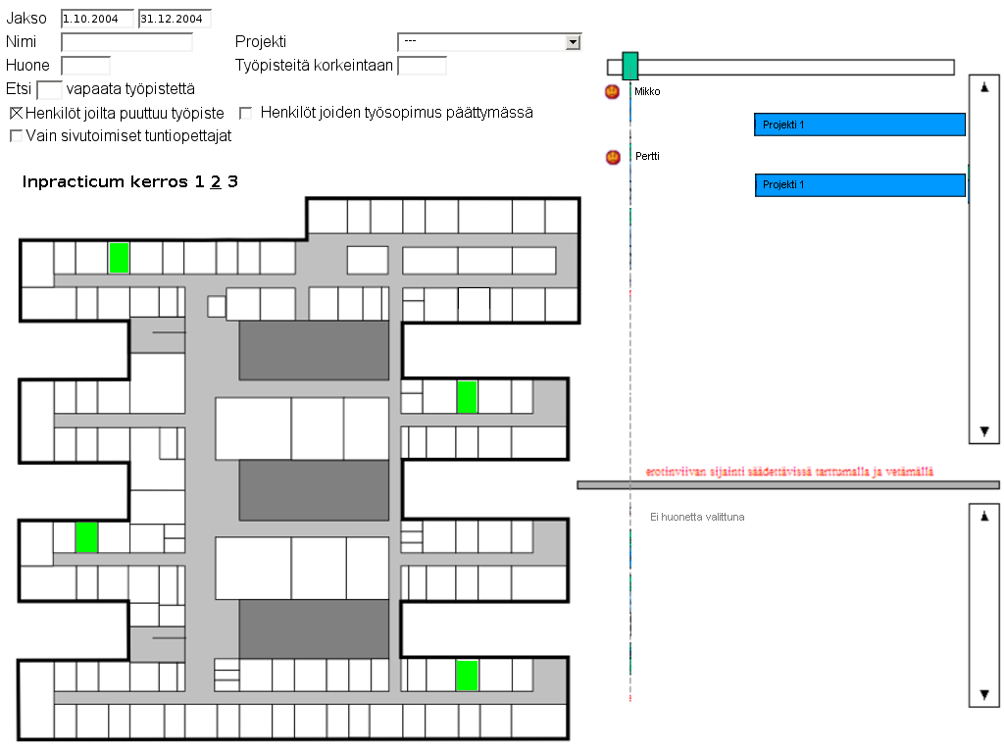
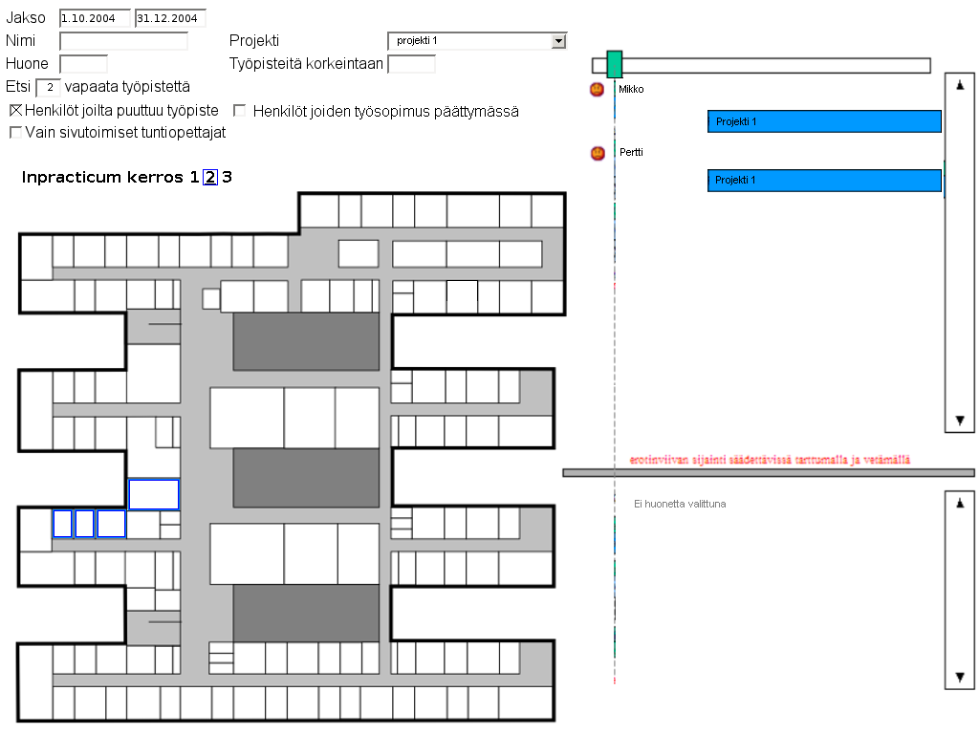
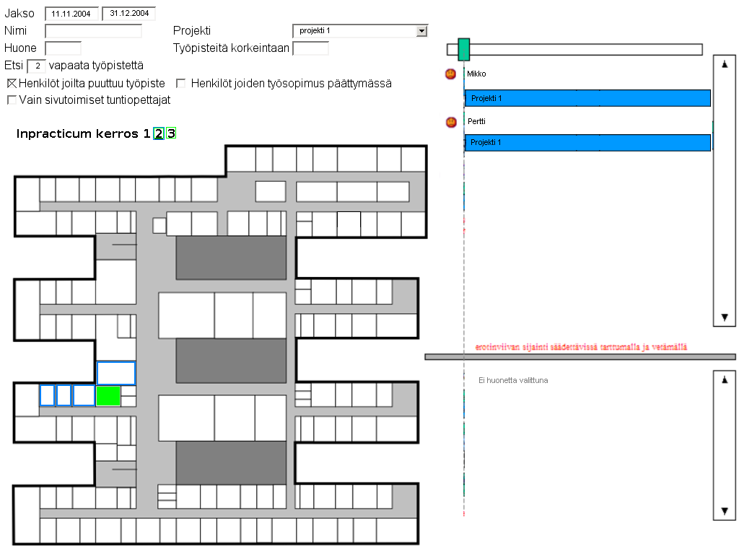
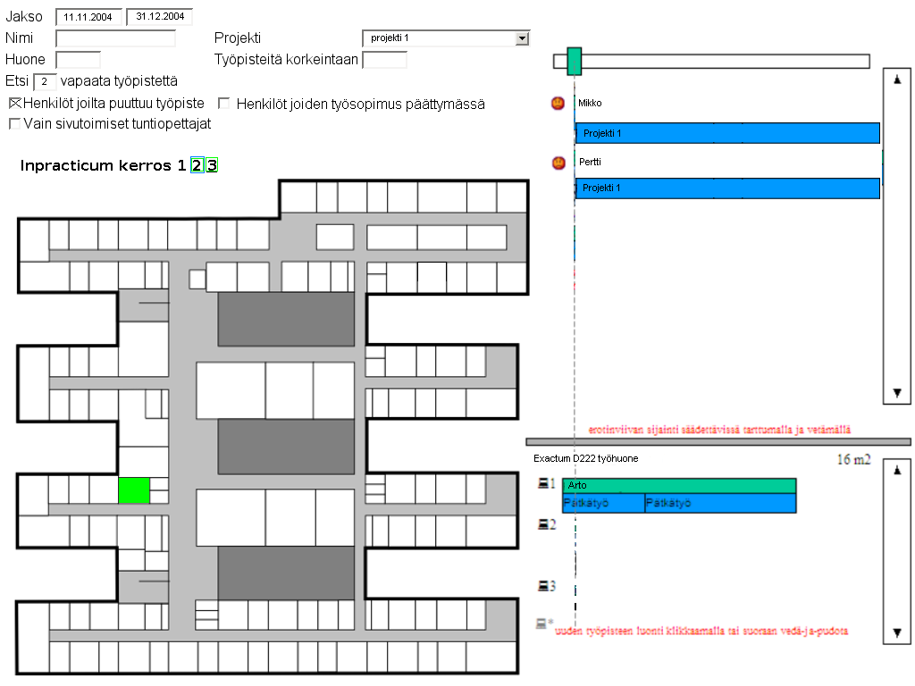
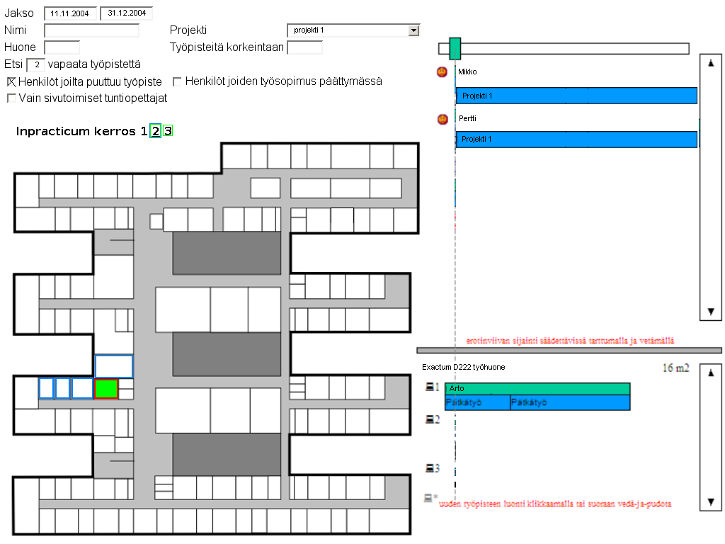
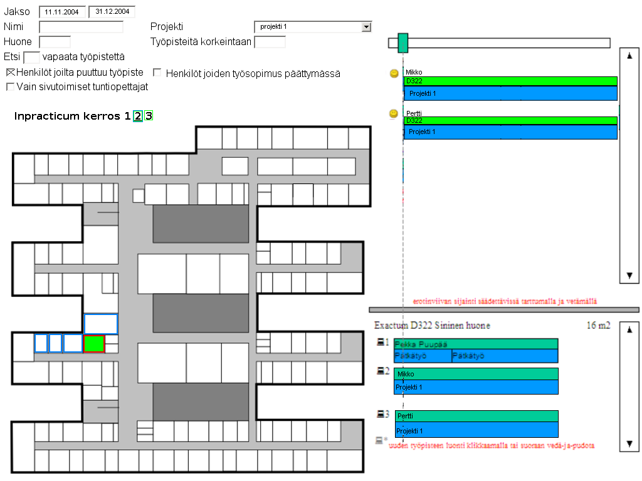

KT 2

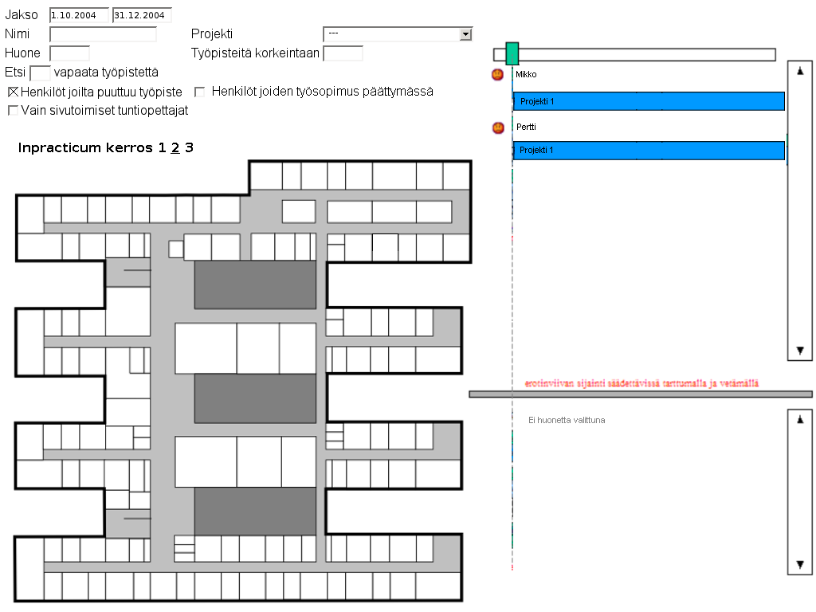
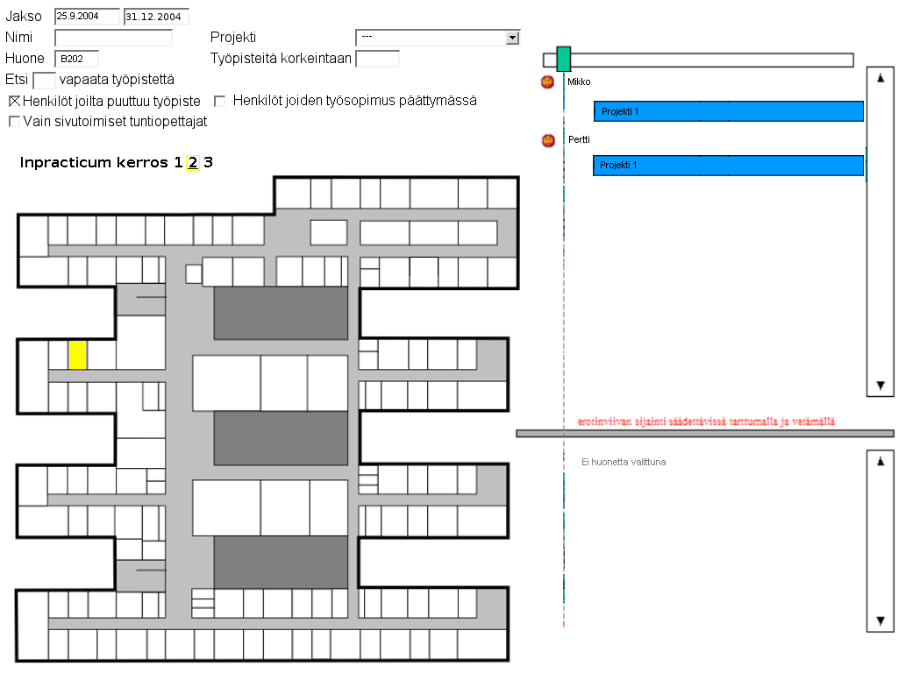
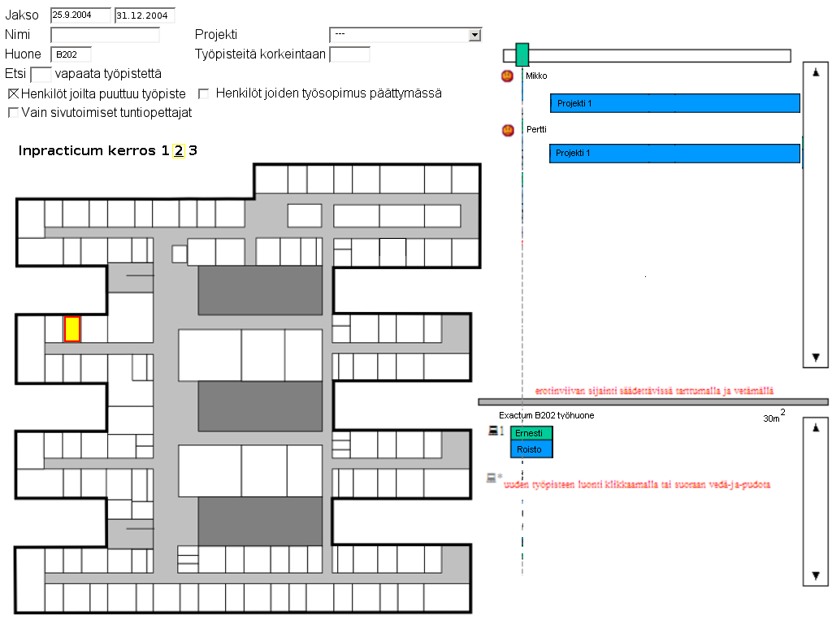

KT3

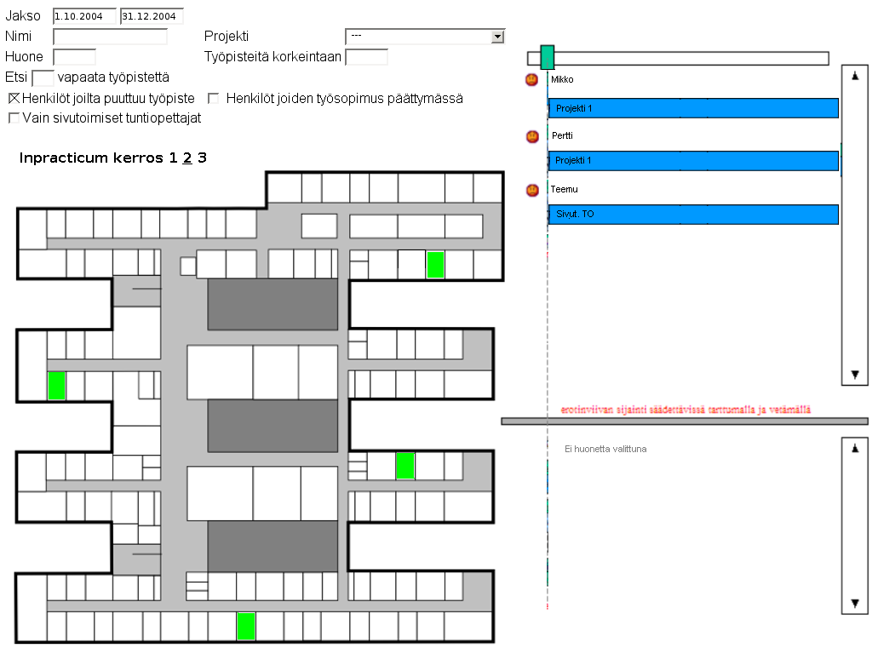
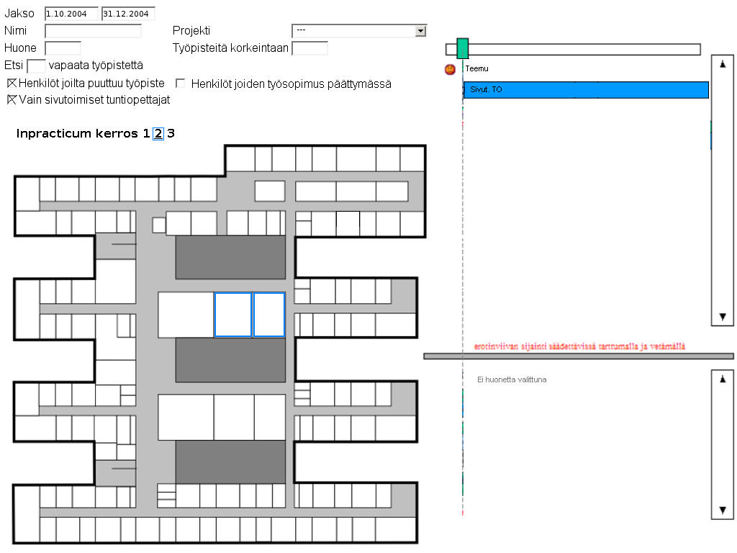
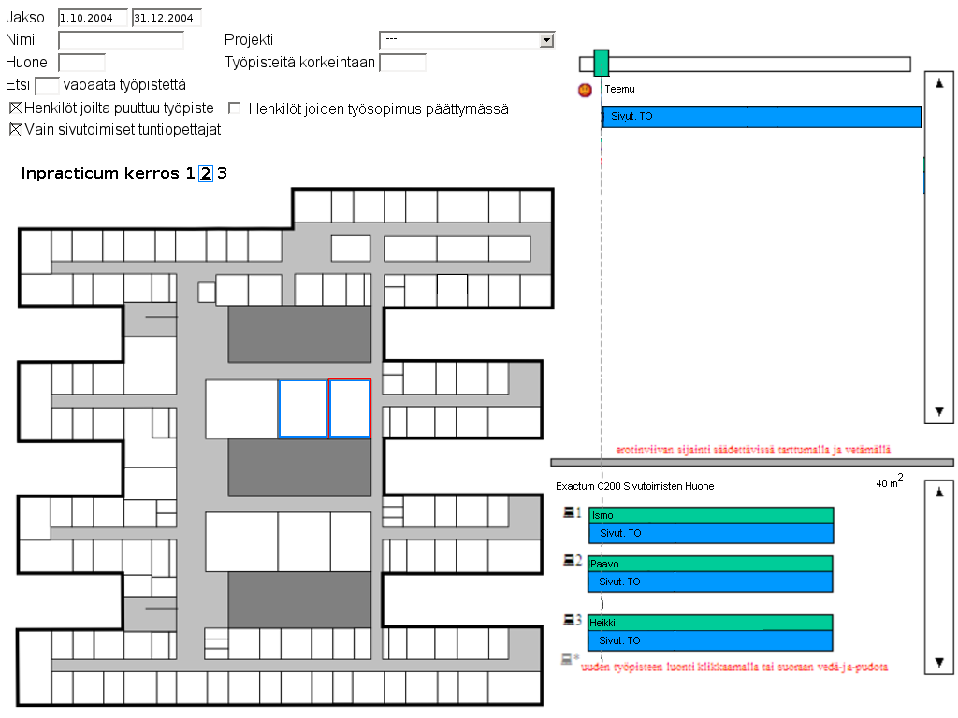
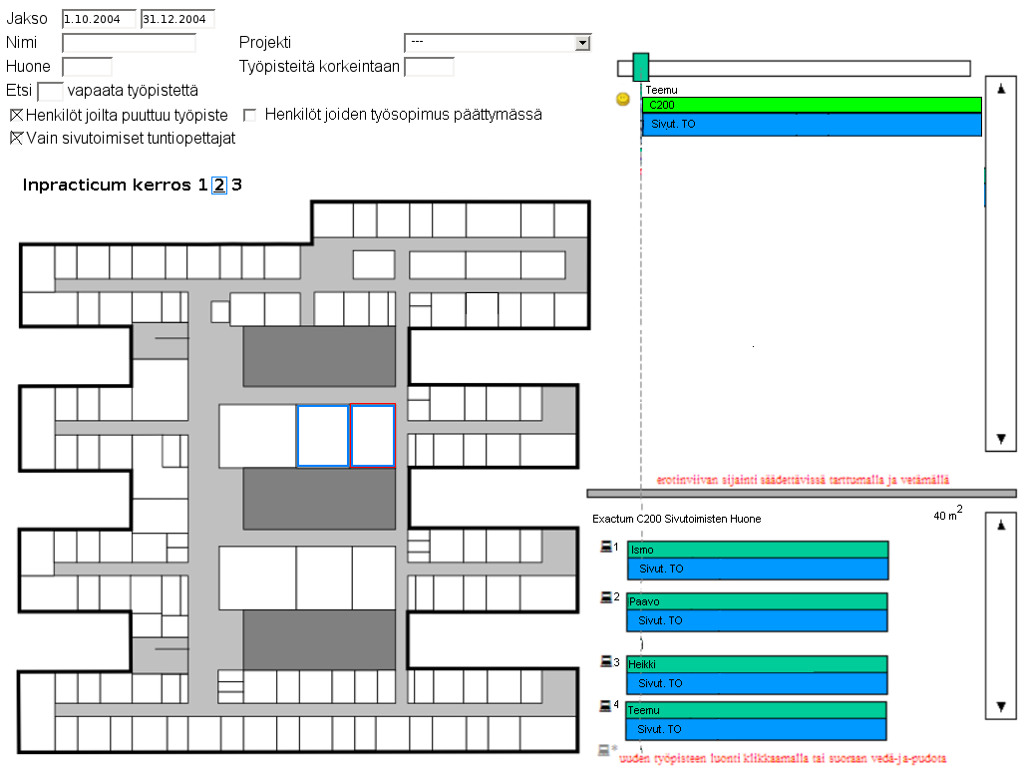

KT4

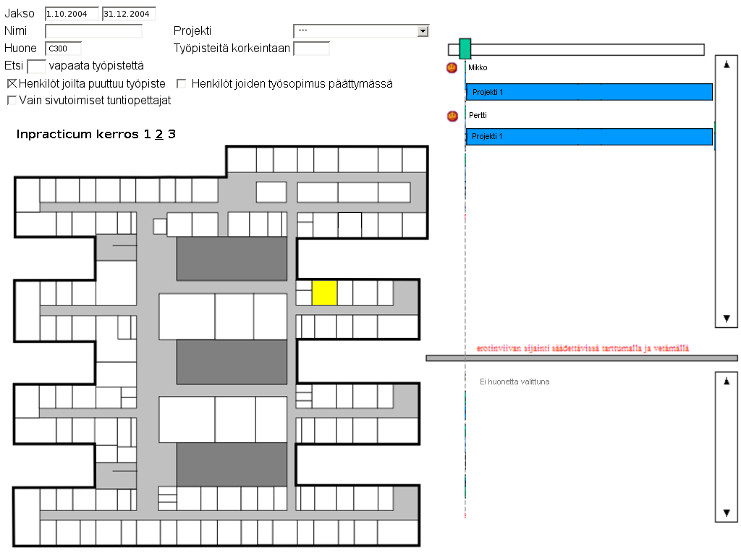
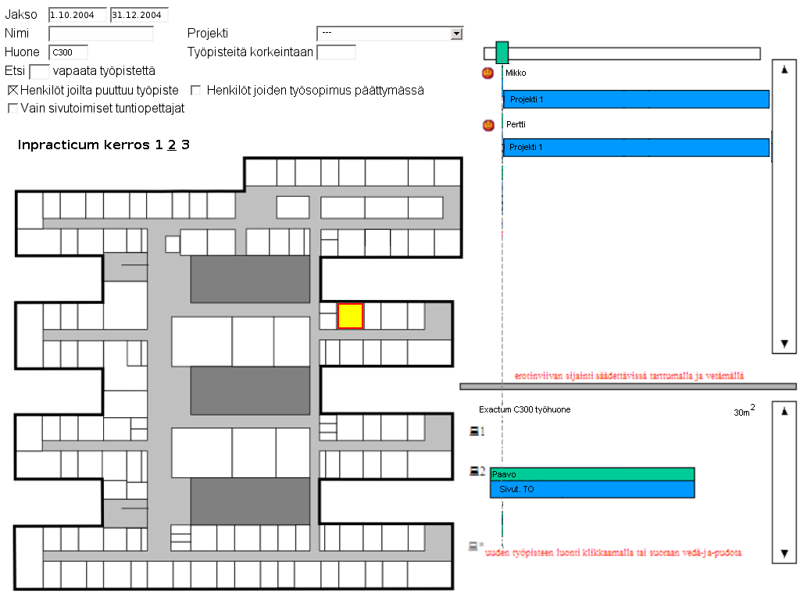
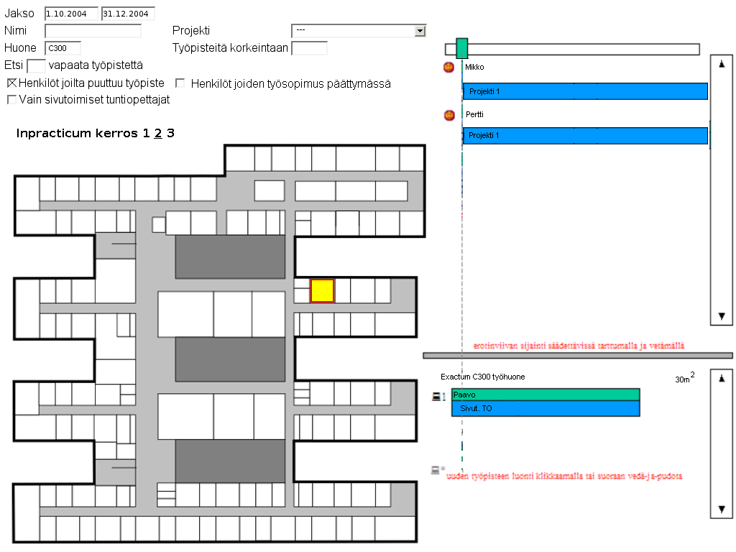

KT5

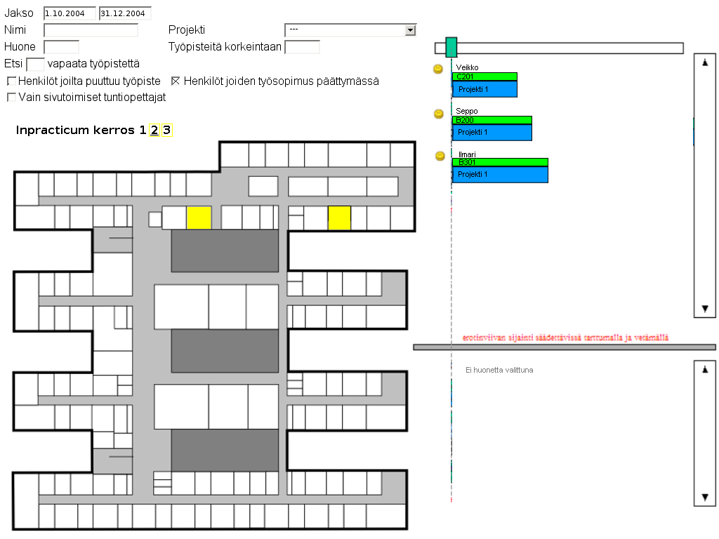

KT6

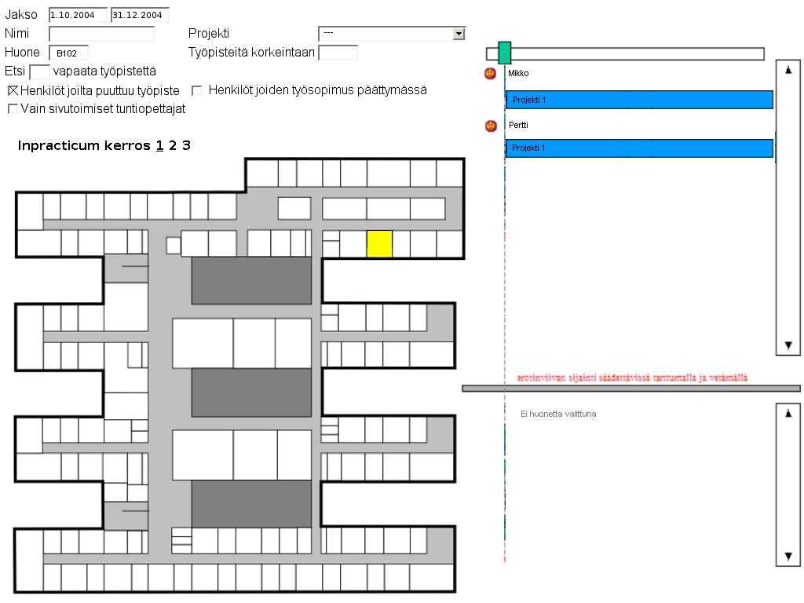
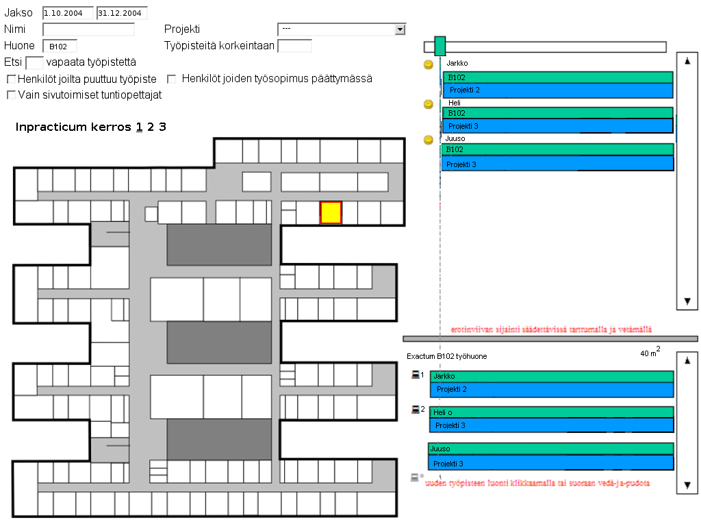

KT7

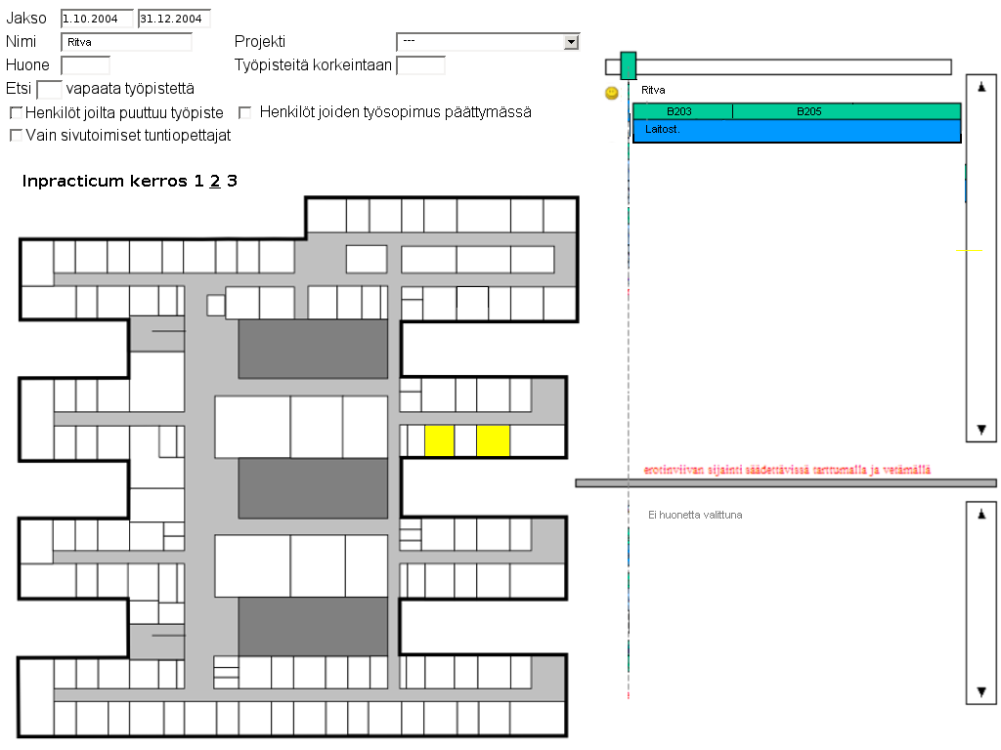

KT8

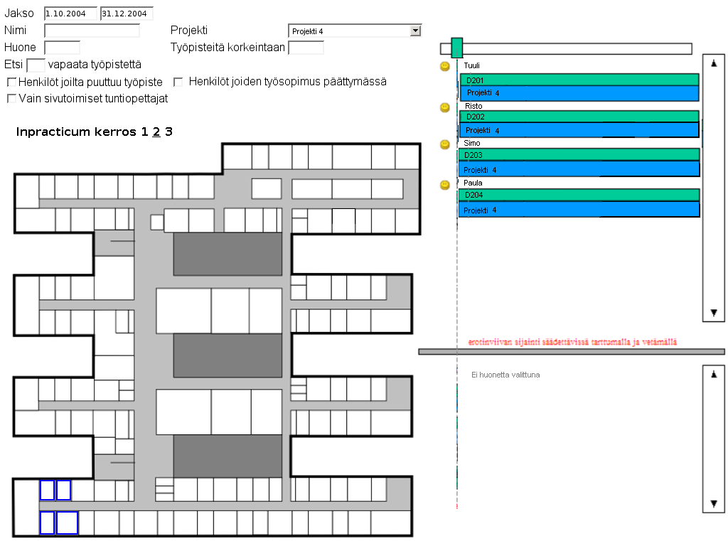

KT9

